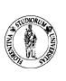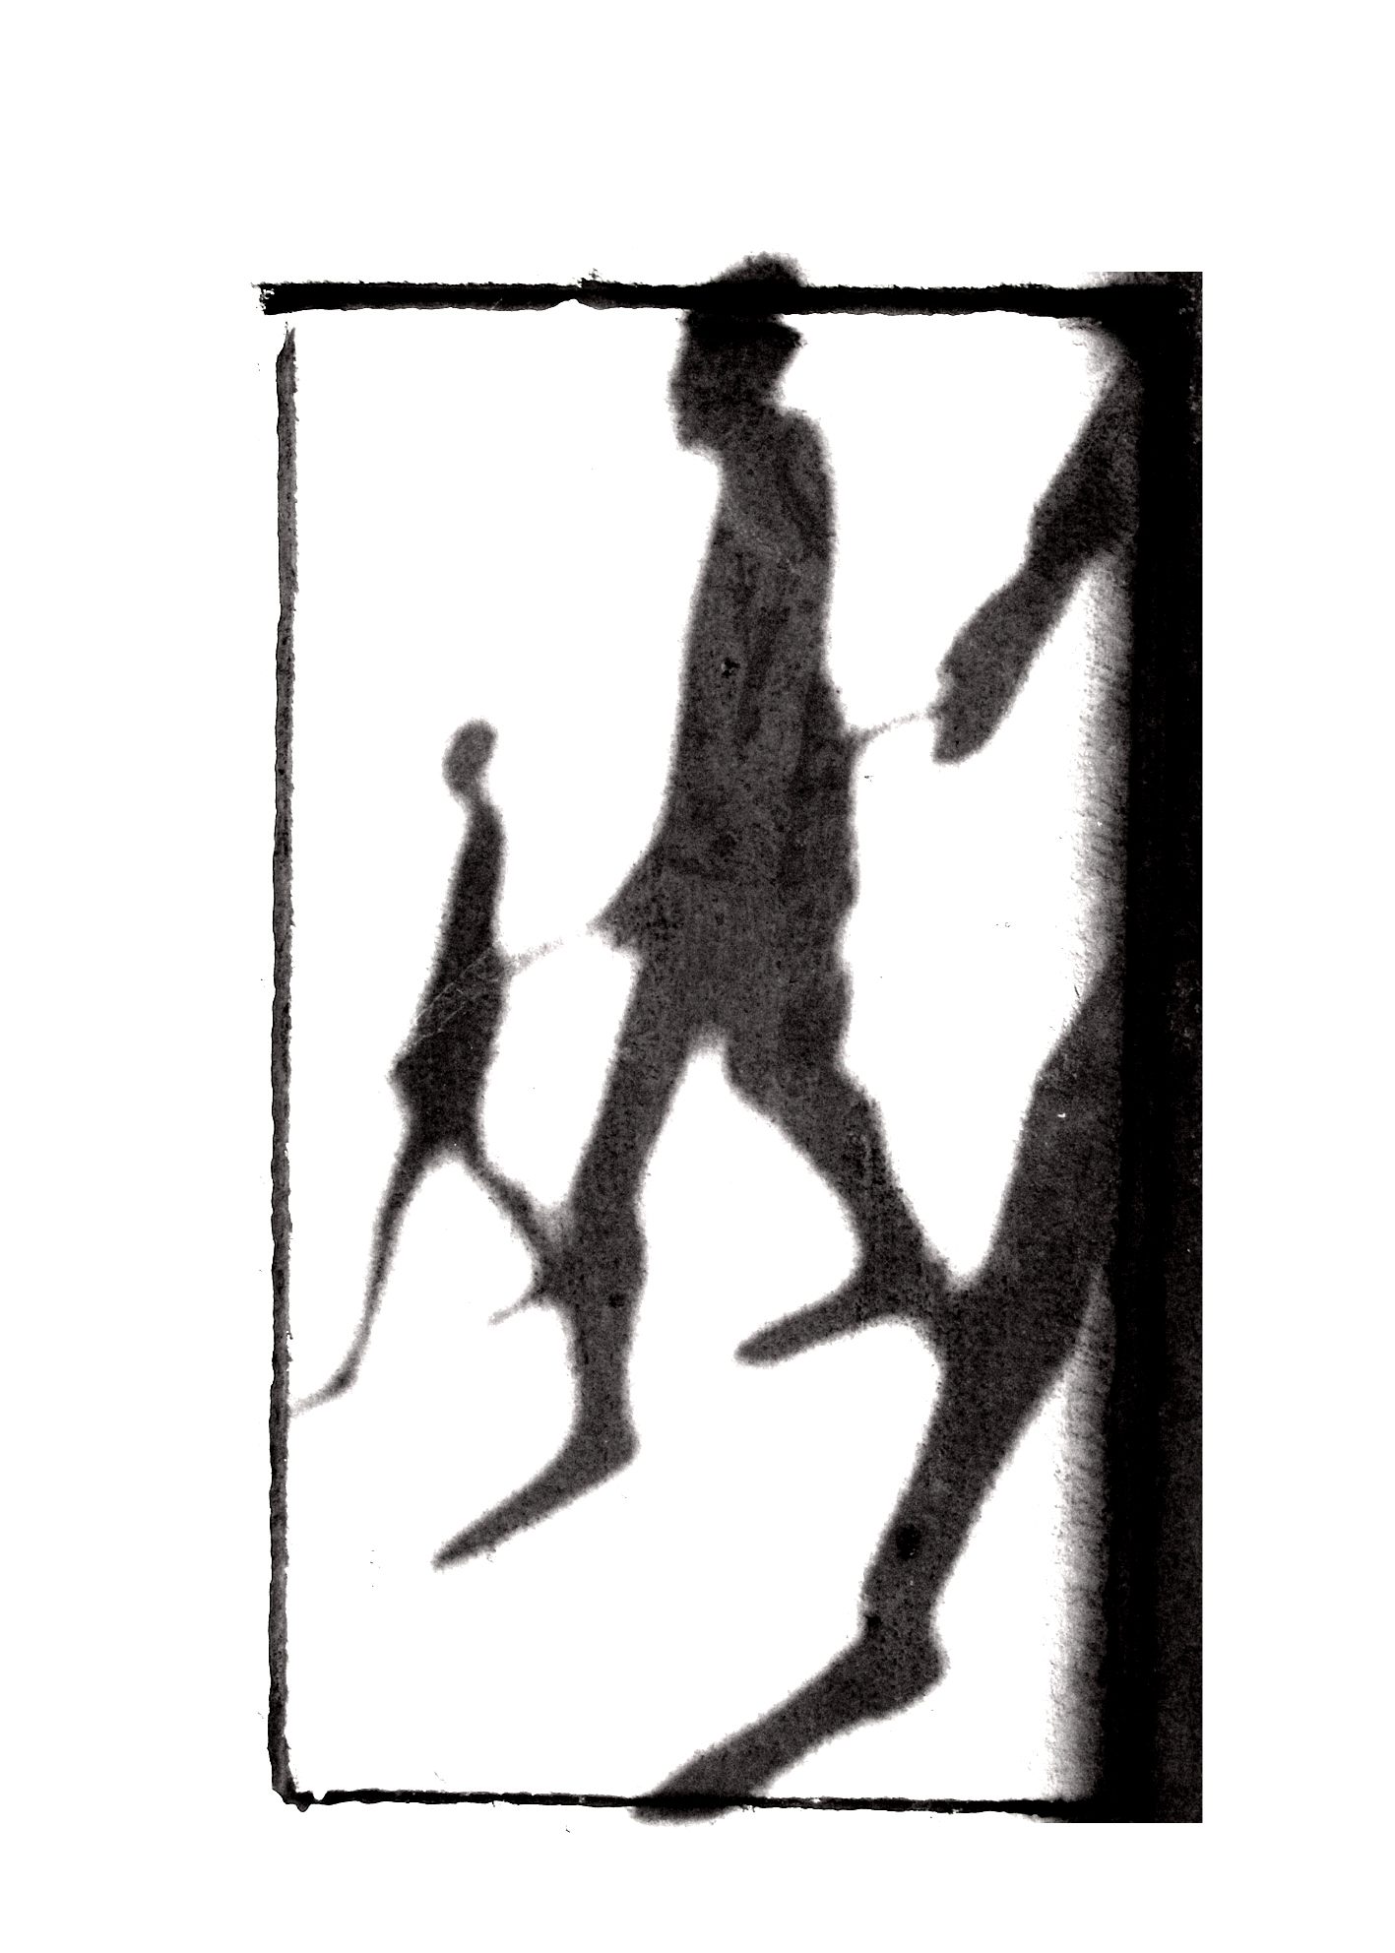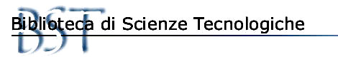

Biblioteca di Scienze Tecnologiche - Architettura
Università di Firenze – Facoltà di Architettura – Sistema Bibliotecario di Ateneo
ARCHI-TE’
INCONTRI TRASVERSALI

Ottobre 2009

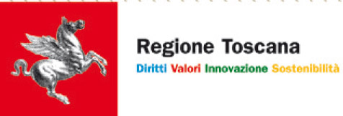 Tipi da biblioteca / Ottobre piovono libri 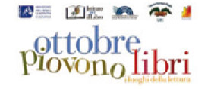

Aula Magna di Palazzo San Clemente
Facoltà di architettura
Via Micheli 2 - Firenze

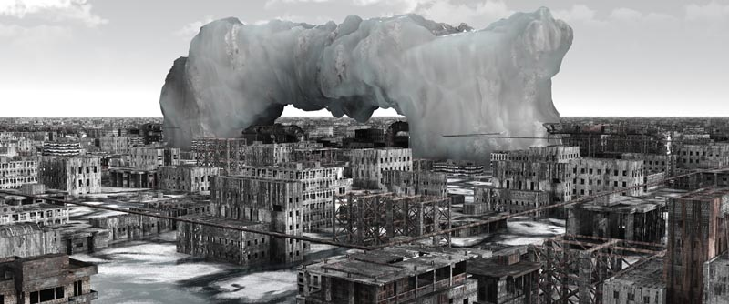

Giovedì 29 Ottobre 2009 ore 15,30

VISIONI
Incontro con Giacomo Costa
con esposizione di libri della biblioteca.
Nasce a Firenze nel 1970, si dedica all'attività di motociclista e poi di alpinista ed è proprio in montagna che inizia a coltivare il suo interesse per la fotografia. Nel 1992 apre uno studio fotografico a Firenze dedicandosi prevalentemente alla ritrattistica. Nel 1996 la sua ricerca artistica lo porta a contaminare la fotografia tradizionale con le tecnologie digitali. Nel 2002 produce la serie delle “metropoli” segnando il definitivo abbandono della fotografia ed il completo passaggio al 3D. Con questi nuovi strumenti, gli stessi usati per gli effetti speciali del cinema, crea immagini e scenari fotorealistici ma inesistenti, ponendo la sua ricerca a metà tra la pittura e la fotografia. Ha partecipato a numerose esposizioni sia in Italia che all’estero, in gallerie private, in spazi pubblici e musei. Nel 2009 è invitato alla Biennale di Venezia. Attualmente vive e lavora a Firenze e si dedica al soccorso volontario sulle ambulanze e nei mesi invernali al soccorso sulle piste da sci.
Per questo incontro con Giacomo Costa La Via del Tè ha pensato di offrire una selezione di tè ed infusi alla frutta ed alle erbe.

